Добрый день, друзья. Хочу поделиться реализацией проекта по профориентации подростков «Билет в будущее» в Сосновском районе Нижегородской области, а точнее в Селитьбенской средней школе.

Немного географии: наше село Селитьба находится в отдалении от доступных для городских жителей благ цивилизации, таких как: «Кванториумы», «IT-CUBы» и им подобных организаций и объединений. Несмотря на отдаленность от города и райцентра (до р.п. Сосновское, которое является районным центром, расстояние составляет 23 км.), выпускники нашей школы имеют достойный багаж знаний и продолжают обучение в учреждениях СПО и ВО не только в Нижегородской области, но и за ее пределами.

Программа ранней профориентации «Билет в будущее» открывает горизонты в выборе профессий для всех, особенно это актуально для ребят проживающих на малых территориях. Благодаря проекту школьники могут узнать о профессиях, смежных основным направлениям, более того, «примерить» профессии в Профиграде «Билета в будущее» и, что более ценно, попробовать себя в интересующей их сфере на профессиональных пробах, которые в рамках проекта организуют образовательные учреждения и предприятия.

Хочу поделиться с вами нашим опытом: мы с ребятами в течение месяца посетили 2 учебных заведения СПО, в которых представлены (в числе других) схожие направления, а именно, поварское дело и кондитерское искусство. Могу отметить, что на пробы я ездила с учениками – мальчиками, которые планировали стать кем угодно: сварщиками, автомеханиками, слесарями, инженерами, но не поварами!!! По завершении мастер-классов по направлению повар-кондитер, некоторые из моих подопечных задумались о смене направления дальнейшего образования.

Посетив другое учебное заведение, во время экскурсии по мастерским, оборудованным для практических работ по направлению повара-кондитера, мальчики, впечатлившись представленной инструментальной базой и комплектацией оборудованием указанных мастерских, уже более уверенно высказывались о намерении продолжить обучение по направлениям «повар» и повар-кондитер». И это вчерашние сварщики и автомеханики!!!

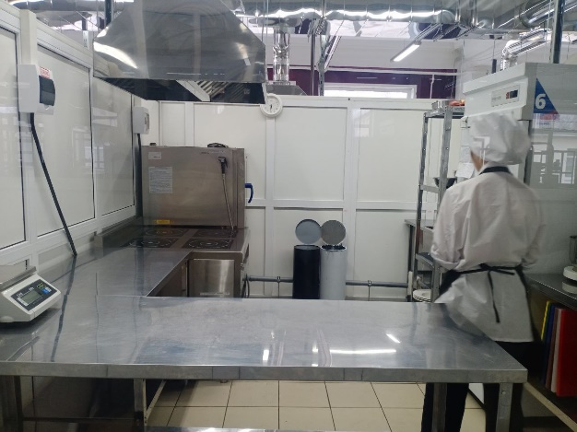Мы также организовали встречи с уже состоявшимися специалистами в сфере кулинарии, которые поделились своими историями успеха и опытом. Это вдохновило ребят на новые свершения – они поняли, что профессия повара и кондитера не только интересна, но и востребована на рынке труда. Были проведены дискуссии о возможностях карьерного роста в этой области, что добавило уверенности в их выборе.

Кроме того, ребята проявили активность в практических занятиях, где им удалось не только попробовать приготовить блюда, но и оценить, насколько это может быть увлекательным и творческим процессом. Участие в мастер-классах помогло разрушить стереотипы о том, что работа повара – это нечто простое и однообразное. Ребята оценили, насколько разнообразна и многогранна может быть эта профессия.

В ходе обсуждений полученных результатов ребята также смогли задать вопросы профессионалам, которые поделились не только рецептами успеха, но и рассказали о сложностях, с которыми сталкиваются в своей работе. Это позволило участникам программы лучше понять, что любая профессия требует упорства, труда и постоянного саморазвития. Разговоры о трудностях и путях их преодоления вдохновили молодежь на осознанный выбор своей будущей профессии.

Несмотря на практические занятия, основной акцент программы был сделан на развитие креативного мышления. Участники работали не только самостоятельно, но и в командах, создавая собственные рецепты и экспериментируя с ингредиентами. Этот опыт показал, что кулинария — это не только про еду, но и про креативность, разнообразие и возможность самовыражения.

Мы уверены, что этот проект продолжит свой путь и в дальнейшем расширит свои границы. Ребята уже ждут новые мастер-классы и встречи с успешными рестораторами, которые помогут им углубить свои знания и навыки. Наша задача — показать, что профессия повара и кондитера — это не просто работа, а настоящая возможность изменить мир вокруг себя, как и многие другие профессии.

Наша цель – показать подросткам, что их возможности безграничны, и что они могут выбирать путь, который действительно им интересен. Программа «Билет в будущее» помогает открыть новые горизонты и нестандартно взглянуть на мир профессий, что особенно важно для молодежи в наших удаленных территориях. Мы уверены, что такие проекты помогут им найти себя и способствовать развитию нашего региона.